**Actualizaciones Interfaz de Recaudación al 21/07/2013**

**Carga de Clientes**

Se solucionó el proceso de carga de clientes a travez de la interfaz. El problema se ha originado debido a que han cambiado el nombre de la calse de los clientes de CC.TER.PEA a CC-TER-PEA, era necesario actualizar el campo claseCliente en el archivo .config

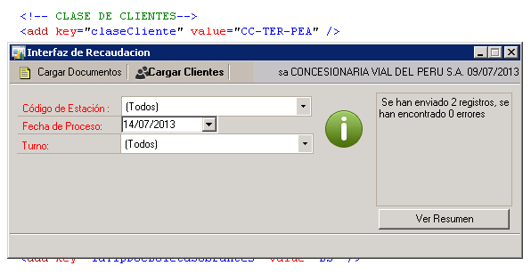

**Reportes de consumos de vales prepago**

Se cambió la funcionalidad para que busque el documento de acuerdo al tipo de documento SUNAT.

Se realizó pruebas en el servidor GPPRUEBA y funciona correctamente

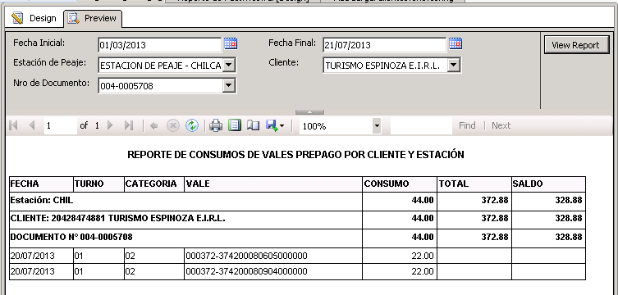

**Procedimientos modificados**

(26) Obtener total facturado dividido vales.sql

(27) Reporte Consumos de Vales por cliente y documento.sql

(28) Obtener Clientes Vales.sql

(30) Obtener documentos de consumos de vales.sql

(31) Reporte de Consumos de telepass.sql

**Reportes de consumos de telepass**

**Envio de Telepass**

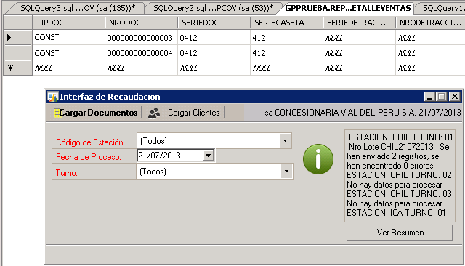

Se cambió la funcionalidad para que busque el documento de acuerdo al tipo de documento sunat.

Se realizó pruebas en el servidor GPPRUEBA y funciona correctamente

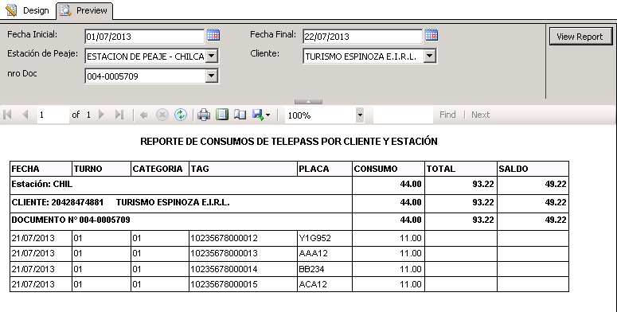

**Procedimientos modificados:**

(25) Obtener total facturado dividido telepass.sql

(31) Reporte de Consumos de telepass.sql

(32) Obtener Clientes Telepass.sql

(33) Obtener Documentos Origen Telepass.sql

(39) Insertar Asientos Contables.sql

**Reporte de recaudaciones contabilizados**

**Procedimientos Modificados:**

(34) Reporte de Recaudaciones .sql

**Reporte de recaudaciones sin contabilizar**

**Procedimientos Modificados:**

(41) Reporte Recaudacion Trabajo.sql

(43) Reporte Recaudacion Vales.sql

Para ver los reportes ingresar a la siguiente ruta:

<http://gpprueba/Reports>

